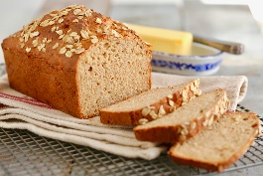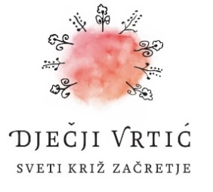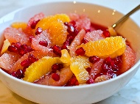
JELOVNIK od 8.6.- 12.6.2026.
 | PONEDJELJAK | UTORAK | SRIJEDA | ČETVRTAK | PETAK
DORUČAK | Čokoladne loptice | Pašteta od tune, čaj | Dukatela, kakao | Pahuljice i mlijeko | Pohani kruh i čaj
UŽINA | Jagoda | Banana | Kruška | Nektarina
  Jabuka
RUČAK | Varivo od graha i zelja sa suhim mesom. | Bistra juha, rižoto od svinjetine, zelena salata. | Gulaš od junetine s noklicama, sladoled. | Juha. Pileći saft s povrćem, krumpir, kiseli krastavci. | Juha od povrća. Tjestenina s mljevenim mesom i cikla salata.
UŽINA | Kukuruzna zlijevka | Jogurt | Miješano svježe voće | Zdenka sir i kruh | Palačinke
-svaki dan domaći kruh (kukuruzni, integralni, pšenični ili raženi)
-svako jutro čaj i keksi (06,00-07,00)

Napomena: Vrtić zadržava pravo izmjene jelovnika
Prema potrebi, jelovnik se prilagođava djeci s posebnim prehrambenim potrebama i onoj mlađe dobi

